Omdat ik geen website meer heb zijn voor zover mij bekend de rapportages in Duits, Frans, Italiaans, Spaans of Portugees voor recente nieuwe gebruikers niet meer via download vanaf www.aldfaer.net van de vorige versie 10.x en huidige versie 11.1 beschikbaar.
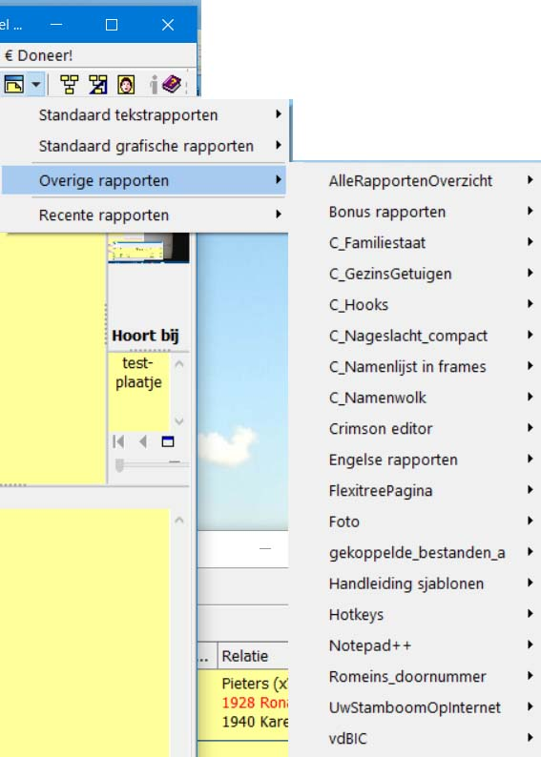
Om te controleren of bij u deze invoegtoepassingen wel of niet aanwezig zijn gebruik het uitvalpijltje voor de overige rapporten zoals links getoond. U ziet kan of u deze rapporten al dan niet bezit.
Bent u een gebruiker van oude versies Aldfaer, dan zijn deze mogelijk wel ingesloten
Indien geïnteresseerd kan ik de complete set bestanden toesturen. Klik op mijn naam links boven > Lees meer en stuur mij een e-mail met de titel Taalrapporten.
Procedure:
- Sluit Aldfaer
- Pak de toegestuurde TAALRAPPORTEN.ZIP uit
- Plaats de inhoud van de map TAALRAPPORTEN in:
C:\Users\uwpcnaam\Documents\Aldfaer\Invoegtoepassingen
- Start Aldfaer
- Via het uitvalpijltje naast het icoon Rapporten > Overige rapporten heeft u dan toegang tot deze rapporten zoals hieronder getoond.
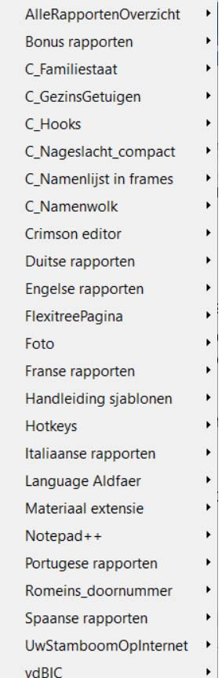
Let op: het is niet zo dat als u Aldfaer in een andere taal gebruikt, de standaard rapportages ook in die taal werken. Deze blijven vanaf de iconen standaard in het Nederlands, tenzij u hiervoor via Menu > Extra > Instellingen > Rapporten > Bestanden de paden voor de standaard rapporten (tekst en/of grafisch) aanpast
Opmerking: Engelse rapporten zijn standaard aanwezig maar ook daar geldt dat de standaard rapportages vanaf de iconen NL zijn.
Links de uitvallijst na installatie

